- Ecrivez le nom des aliments / plats sous les photos :

le chapon – la dinde aux marrons – la bûche – le saumon fumé – les huîtres (f) – le chevreuil – le foie gras

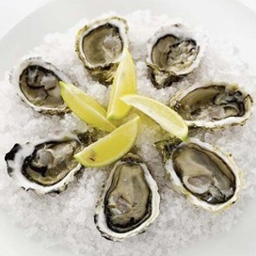 |  | 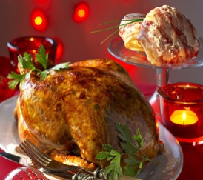 |  | 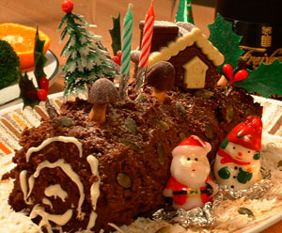
………………….. |  | ………………….. |  | …………………..
 | 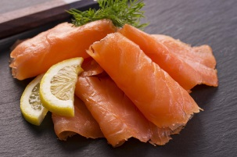 |  | 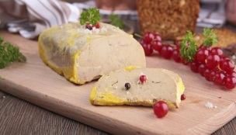
 | ………………….. |  | …………………..
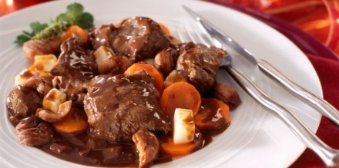 |  | 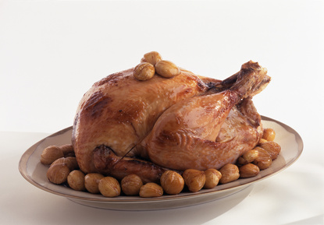
………………….. |  | …………………..

- Regardez le reportage. Qu’est-ce que les personnes mangent ?

Christiane : ………………………………………………………………………………………………………………………………………………..
Antoine : ………………………………………………………………………………………………………………………………………………………
Laurence : ……………………………………………………………………………………………………………………………………………………
Laetitia : ………………………………………………………………………………………………………………………………………………………
Renata : ………………………………………………………………………………………………………………………………………………………
Pierre-Henri : ………………………………………………………………………………………………………………………………………………

